Valence GUEREKOYAZOA

Joshua GRANDVILLE

2022-2023

BTS SIO – IMIE PARIS

**DOSSIER DE PROJET**

**PROFESSIONNEL ENCADRE**

Réalisation d’une application Web

Table des matières

Listes des versions 3

But du document 3

Cahier des charges 3

Contexte et définition du problème 3

Périmètre du projet 3

Chartre graphique 4

Spécifications 4

Technologie utilisées 4

Arborescence du site 4

Interfaces graphique 4

Les différents utilisateurs 5

Visiteur 5

Membre 5

Administrateur 5

Use case UML 5

# Listes des versions

|  |  |  |
| --- | --- | --- |
| Version | Date | Libellé |
|  |  |  |
|  |  |  |
|  |  |  |

# But du document

Ce rapport présente notre projet demandé en deuxième année de BTS SIO option SLAM. A travers ce document, nous vous montrons la progression du projet ainsi que les différents étape de conception.

L’avancement se fait principalement durant les heures de PPE (Projet personnel encadré), nous sommes deux à travailler sur ce projet (Valence GUEREKOYAZOA, Joshua GRANDVILLE)

Notre projet consiste à la réalisation d’un site de e-commerce, promouvant la vente de chaussure homme, femme et enfant. Le site web doit permettre au client de pouvoir consulter la boutique et de s’inscrire ou s’authentifier pour passer une commande.

# Cahier des charges

## Contexte et définition du problème

“Sneakers.com” est un site de vente de chaussures n ligne. Ici notre client un passionné de sneakers, est “reseller”. Le concept consiste à acheter des chaussures à des prix “honorables” pour ensuite les revendre plus cher. Le site doit également permettre une gestion des activités e-commerce (suivi des commandes, mise à jour du catalogue produit).

Le site cible un public jeune et bien précis : des personnes âgées de 15 à 35 ans. En effet, la marque est très présente sur les réseaux sociaux (Facebook, Instagram, Tik-tok) afin d’attirer le type de clients souhaité.

Le client souhaitant offrir une expérience unique aux visiteurs du site. Étant reseller :

* Le stock est limité
* Le client est le seul a accéder au stocks, ajouter/supprimer des produits.
* Donc le site n’aura qu’un seul administrateur.

## Périmètre du projet

* L'activité́ vise uniquement la France métropolitaine.
* Le site sera disponible en français uniquement.
* Le site sera intégralement "Responsive Design".
* L'ensemble des fonctionnalités détaillées seront accessibles dans ce document.

## Chartre graphique

La chartre graphique doit être moderne et épurée :

* La couleur dominante du site sera le blanc
* La couleur secondaire, utilisée pour les titres, les boutons, et autres éléments de navigation sera le rouge bordeaux
* La troisième couleur, utilisée sera le gris clair

# Spécifications

## Technologie utilisées

Le site sera créé entièrement à l’aide du Framework PHP Symfony avec l’ide PHP Storm. Les raisons du choix de ce Framework sont notamment dû sa flexibilité répondant au modèle MVC (Model View Controller) ainsi qu’à sa une grande bibliothèque de solutions efficaces et prêtes à l’emploi.

## Arborescence du site

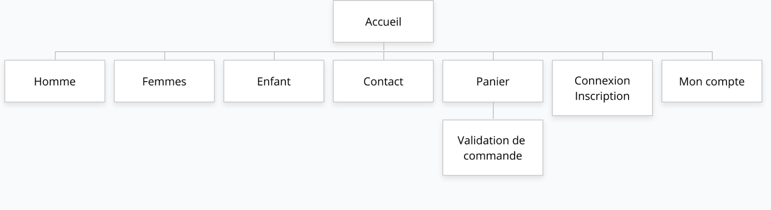

Le site se décompose en 8 pages principales, toutes accessibles depuis l’entête du site, lui-même présent à l'identique sur l'ensemble des pages du site.

-  Accueil (http://nomdusite.fr)

-  Hommes (http://nomdusite.fr/hommes)

-  Femmes (http://nomdusite.fr/femmes)

-  Enfants (http://nomdusite.fr/enfant)

-  Contact (http://nomdusite.fr/contact)

-  Panier (http://nomdusite.fr/panier)

-  Connexion/Inscription Client (http:// nomdusite.fr/connexion)

-  Mon compte (http:// nomdusite.fr/moncompte)

En plus de ces pages principales, les pages suivantes doivent être accessibles depuis le pied de page :

- FAQ(http:// nomdusite.fr/faq)

-  Mention légales (http:// nomdusite.fr/mention)

-  Contact (http:// nomdusite.fr/contact)

## Interfaces graphique

**Page daccueil :**

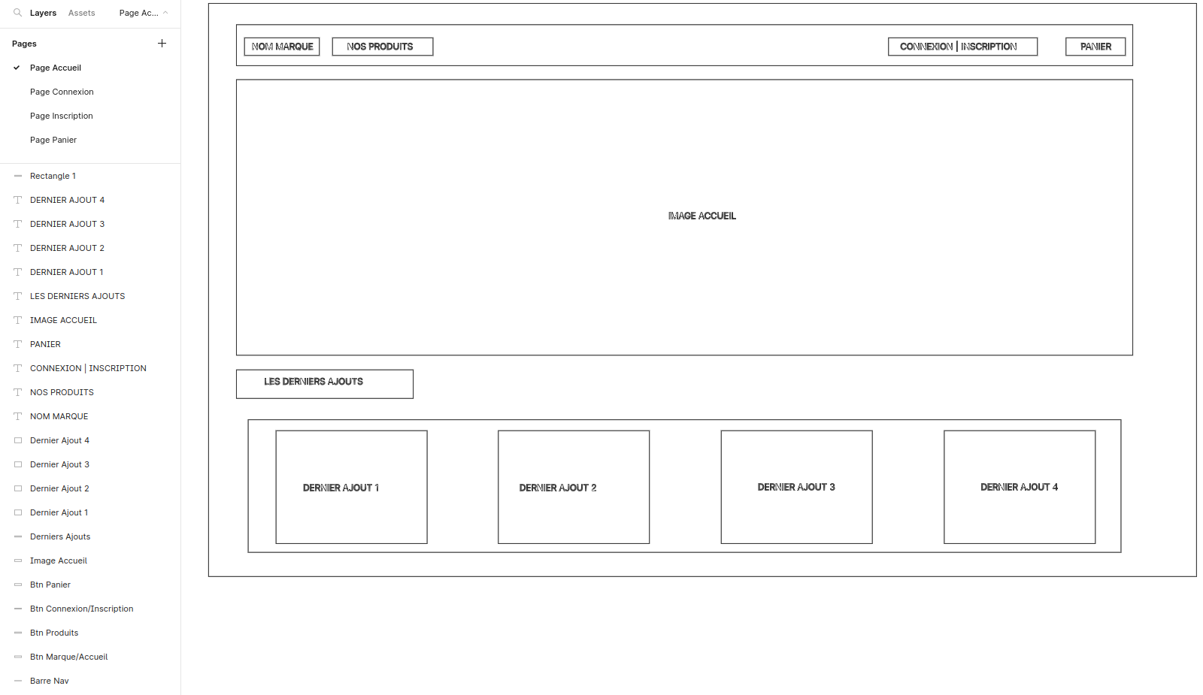

**Page de connexion :**

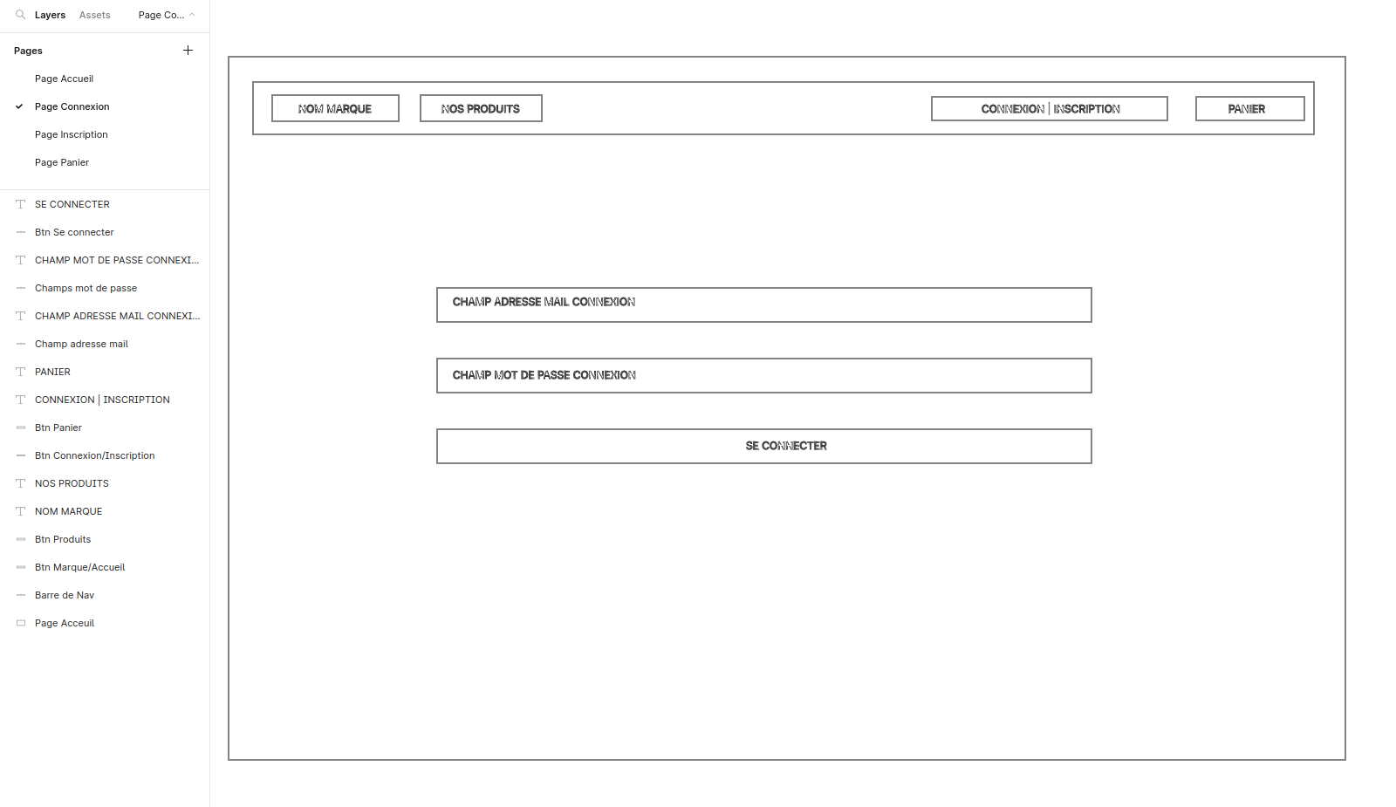

**Page d’inscription :**

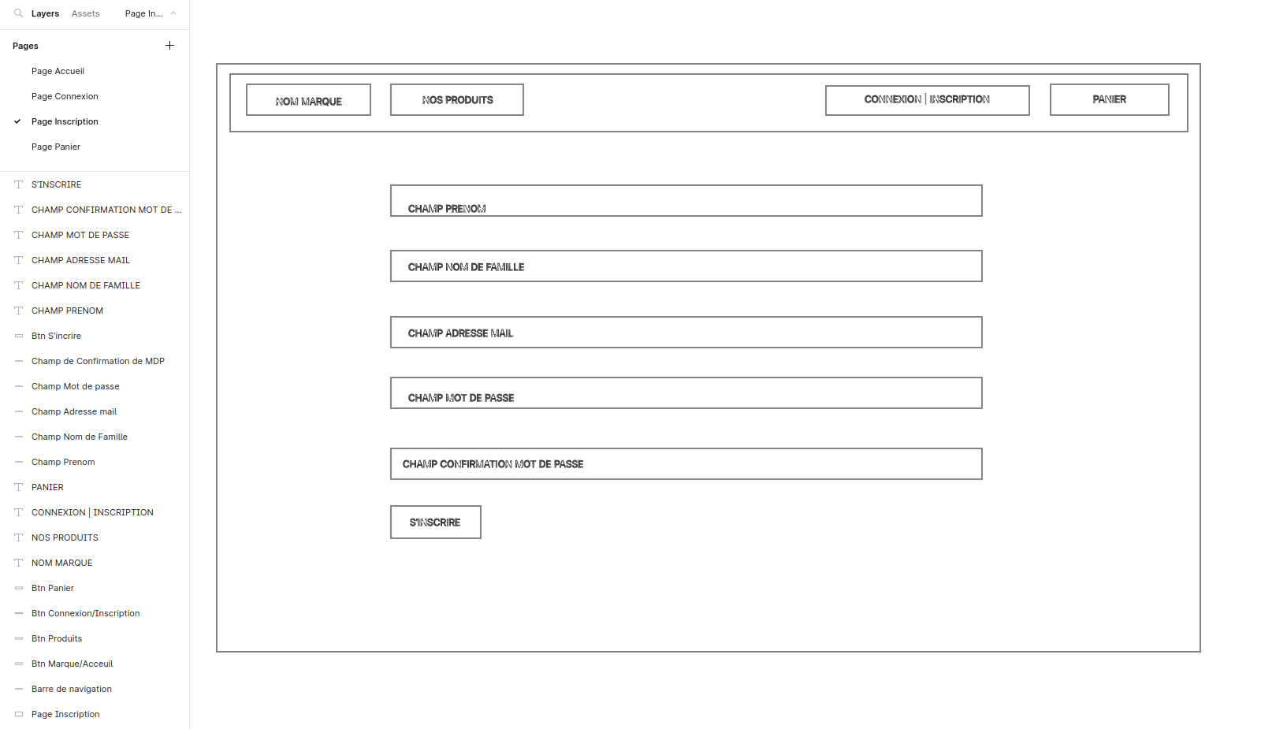

## Les différents utilisateurs

### Visiteur

Le visiteur pourra visualiser chaque article présent dans les pages hommes, femmes et enfants. Il ne pourra pas passer de commande et pourra accéder à la page d’inscription pour devenir un membre.

### Membre

Un membre pourra visualiser chaque article, passer des commandes et accéder à la page mon compte pour voir le suivi et l’historique de ses commandes. Chaque membre sera enregistré dans la base de données avec son nom, prénom, date de naissance, adresse, identifiant et mot de passe récupérer par un formulaire lors de l’inscription. La méthode de paiement du membre sera gérée par Stripe.

### Administrateur

L’administrateur pourra accéder à l’entièreté du site, il pourra visualiser chaque article, ajouter, supprimer ou désactiver un produit, ajouter ou supprimer un membre, suivre les commandes des membres depuis la page mon compte. L’interface de la page mon compte de l’administrateur sera différente de celles des membres. Lors de l’ajout d’un produit l’administrateur devra remplir un formulaire avec un nom de produit, une description, une catégorie, les différents pointures disponibles et la quantité de stock disponible. Le formulaire enverra ces données dans la base de données et créera un produit correspondant.

## Use case UML

